Instrucciones para la realización de la Tarea 6 DI.

Primero creamos una carpeta “contenido” con los archivos de las páginas que contendrán las ayudas.
Después creamos los archivos de configuración:
“help_set.hs”
<?xml version='1.0' encoding='ISO-8859-1' ?>
<!DOCTYPE helpset PUBLIC "-//Sun Microsystems Inc.//DTD JavaHelp HelpSet Version 1.0//EN""http://java.sun.com/products/javahelp/helpset_1_0.dtd">
<helpset version="1.0">
<!−− title −−>
<title>Ayuda para la aplicacion Reservas</title>
<!−− maps −−>
<maps>
<homeID>aplicacion</homeID>
<mapref location="map_file.jhm"/>
</maps>
<!−− Tabla de contenidos −−>
<view>
<name>Tabla de contenido</name>
<label>Tabla de contenidos</label>
<type>javax.help.TOCView</type>
<data>toc.xml</data>
</view>
<!−− Indice −−>
<view xml:lang="es">
<name>Indice</name>
<label>Indice</label>
<type>javax.help.IndexView</type>
<data>indice.xml</data>
</view>
<!−− Indice −−>
<view xml:lang="es">
<name>Buscar</name>
<label>Buscar</label>
<type>javax.help.SearchView</type>
<data engine="com.sun.java.help.search.DefaultSearchEngine">
JavaHelpSearch
</data>
</view>
</helpset>
“indice”
<index version="1.0">
<indexitem text="JavaHelp para Tarea 6" target="aplicacion"/>
<indexitem text="Ventana principal" target="ventana_principal"/>
<indexitem text="Ventana segundaria" target="ventana_secundaria"/>
</index>
“map_file”
<map version="1.0">
<mapID target="aplicacion" url="contenido/main.html" />
<mapID target="ventana_principal" url="contenido/primera.html" />
<mapID target="ventana_secundaria" url="contenido/segunda.html" />
</map>
“toc”
<toc version="1.0">
<tocitem text="JavaHelp para Tarea 6" target="aplicacion">
<tocitem text="Ventana principal" target="ventana_principal"/>
<tocitem text="Ventana segundaria" target="ventana_secundaria"/>
</tocitem>
</toc>

Creación del fichero para la búsqueda del contenido de la ayuda.
Para crear el buscador de ayuda hay que indexar el contenido de las páginas de ayuda. Pare esto usamos el comando “jhindexer” pasando como parámetro el directorio que contiene las páginas de ayuda “contenido”, para esto usamos la consola de comandos en la dirección donde se encuentre la capeta de contenido.
Escribimos la ruta donde se encuentre el comando “jhindexer” y pasamos como parámetro el fichero “contenido”.
Esto crea una carpeta “javaHelpSearch”con el contenido del motor de búsqueda.

Integración de la ayuda en le proyecto NetBeans.
Pasamos el directorio creado anteriormente con el contenido y los archivos de configuración, dentro de la carpeta del proyecto NetBens.
Registramos la librería JavaHelp en NetBeans.
Too/libreries/New Librery
Añadimos los archivos .jar necesarios.
Añadimos las fuentes.
Añadimos la documentación.
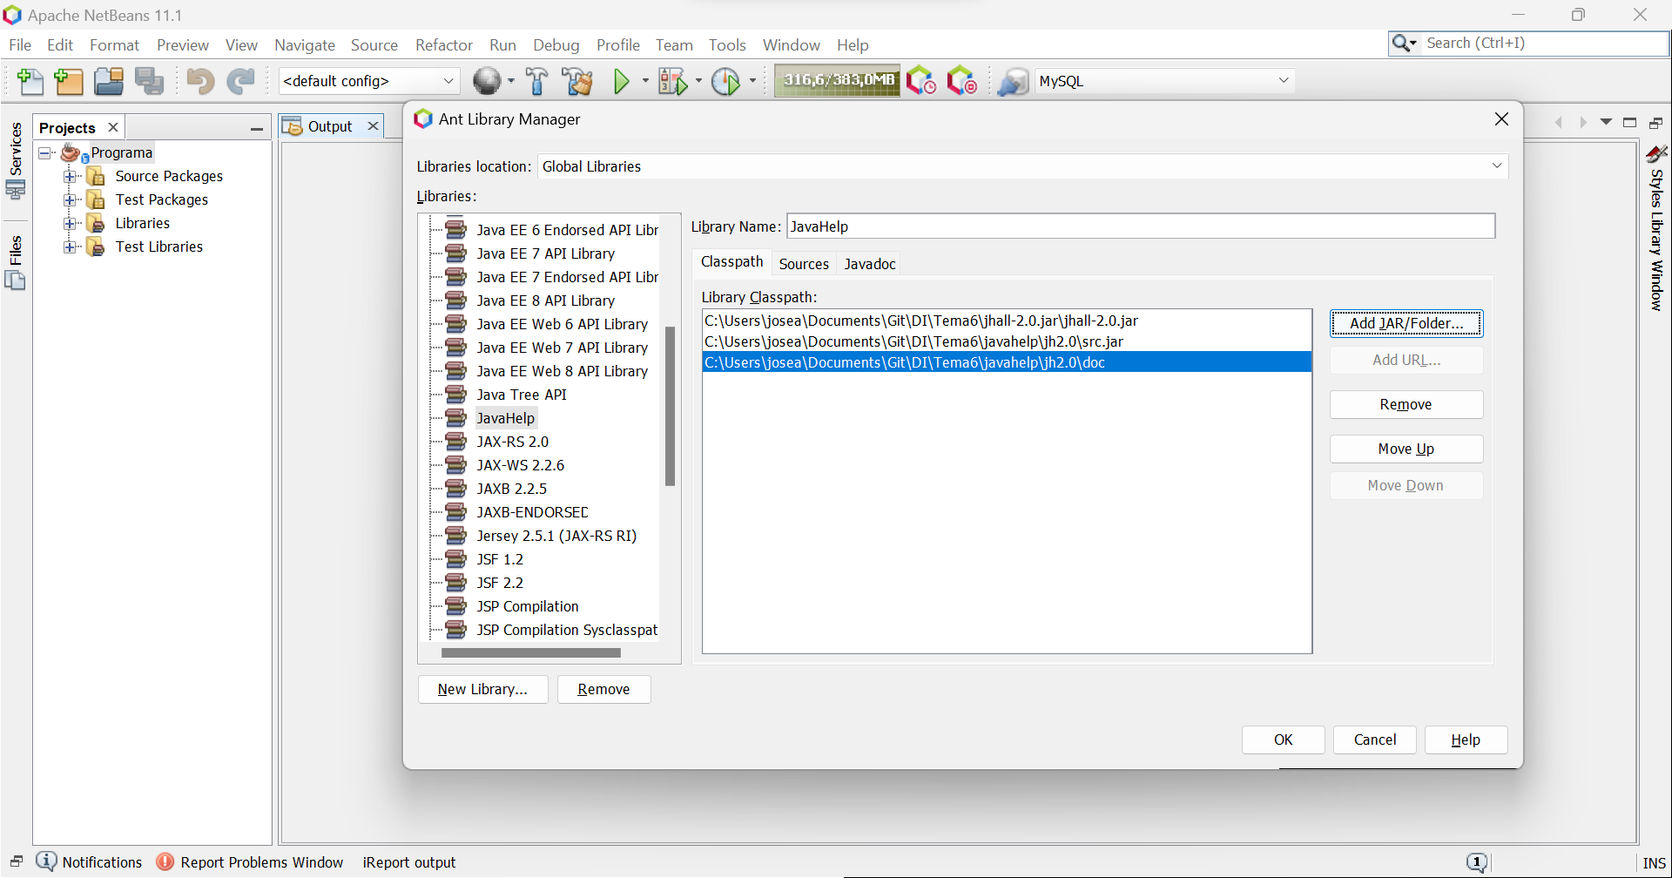
Creamos el condigo en el proyecto para implementar la ayuda.
Se añade una función en la pantalla principal para acceder a la ayuda y una barra de menú.
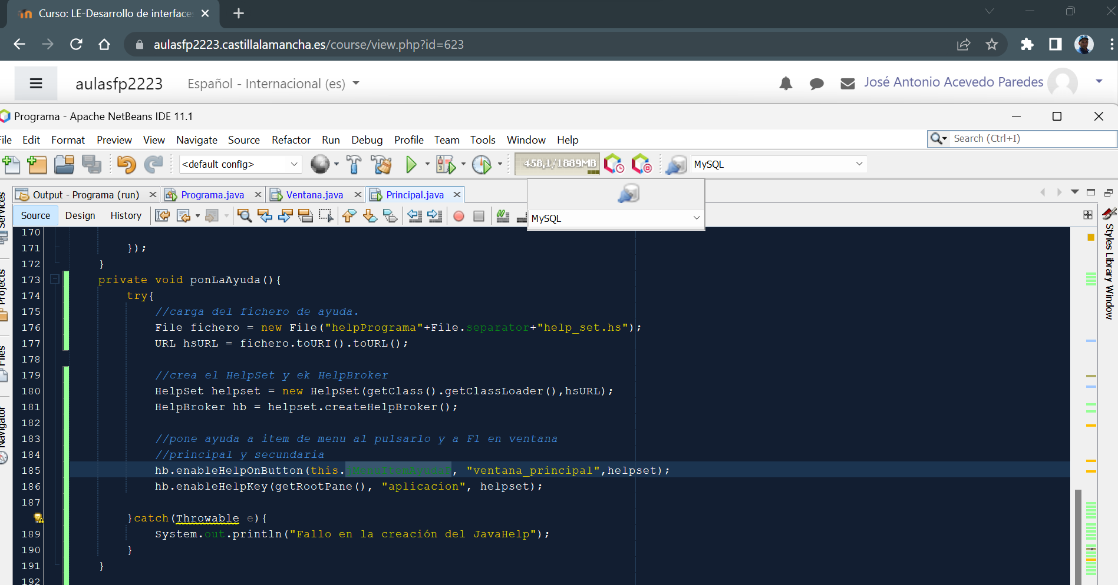
Al igual que en la ventana principal creamos la función y la barra de ayuda en la pantalla secundaria.
